**МИНИСТЕРСТВО ОБРАЗОВАНИЯ РЕСПУБЛИКИ БЕЛАРУСЬ**

**БЕЛОРУССКИЙ ГОСУДАРСТВЕННЫЙ УНИВЕРСИТЕТ**

**Факультет прикладной математики и информатики**

Крагель Алина Олеговна

**Приближение функции с помощью кубического сплайна**

Отчет по лабораторной работе №2

(«Методы численного анализа»)

Студента 2 курса 10 группы

Работа сдана ___апреля 2021 г. Преподаватель:

Зачтена _________ 2021 г. Никифоров Иван Васильевич

________________ Доцент кафедры

(Подпись преподавателя) вычислительной математики

Минск 2021

**Постановка задачи**

Интерполировать функцию з) $y=2^{x-1}$ на интервале [-3, 0] с шагом 0.25 с помощью кубического сплайна.

**Теория**

Пусть $f(x)$ задана на $[a, b]$, разбитом на части $x_{i-1},x_{i}], a=x_{0}<…<x_{n}=b$. Кубический сплайн – функция $S(x)$, которая на каждом отрезке $[x_{i-1},x_{i}]$– многочлен степени не больше 3; имеет непрерывные 1 и 2 производные на всём $\left[a,b\right];$ если в точках $x_{i}$ выполняется $S\left(x_{i}\right)=f\left(x_{i}\right)$ $-$ сплайн $S(x)$ интерполирует функцию $f$ в точках $x_{i}.$

На каждом отрезке $[x_{i-1},x_{i}]$ функция $S\left(x\right)-$ полином 3 степени $S_{3}\left(x\right):$

$S_{3}=\left\{P_{3,i}\left(x\right)=a_{0,i}x^{3}+a_{1,i}x^{2}+a_{2,i}x+a_{0,i} | x∈\left[x_{i-1};x_{i}\right], i=\overline{1,10}\right\},$

причём:

$$S_{i}\left(x_{i-1}\right)=y_{i-1}, i=\overline{1,n}$$

$$S_{i}\left(x_{i}\right)=y_{i}, i=\overline{1,n}$$

$${S'}_{i}\left(x_{i}\right)={S^{'}}_{i+1}(x_{i}), i=\overline{1,n-1}$$

$${S''}_{i}\left(x_{i}\right)={S^{''}}_{i+1}(x_{i}), i=\overline{1,n-1}$$

Чтобы построить сплайн, необходимо наложить дополнительные требования:

* ${S''}_{3}\left(a\right)={S''}_{3}\left(b\right)=0$;
* ${S'}_{3}\left(a\right)=f'\left(a\right)$;
* ${S'}_{3}\left(b\right)=f'(b)$;
* ${S^{''}}_{3}\left(a\right)=f^{''}\left(a\right)$;
* ${S^{''}}_{3}\left(b\right)=f''(b)$;

На $\left[x_{i-1},x_{i}\right]$ кубический сплайн $S_{3}$ представим в виде:

$$P_{3,i}=M_{i-1}\frac{{(x_{i}-x)}^{3}}{6h_{i}}+M_{i}\frac{{({x-x}_{i-1})}^{3}}{6h_{i}}+\left(f_{i-1}-\frac{{h_{i}^{2}M}_{i-1}}{6}\right)\frac{x_{i}-x}{h_{i}}+\left(f_{i}-\frac{{h_{i}^{2}M}_{i}}{6}\right)\frac{{x-x}_{i-1}}{h_{i}}, где x ϵ \left[x_{i-1}x_{i}\right], h_{i}=x_{i}-x_{i-1}, i=\overline{1,10}.$$

Вычисляем коэффициенты $M_{i}$, решив с помощью метода прогонки соответствующую СЛАУ, представленную трёхдиагональной матрицей, удовлетворяющей условию строгого диагонального преобладания:

$$\left\{\begin{aligned}с_{0}M_{0}-b_{0}M_{1}=F_{0} \\ -a_{i}M_{i-1}+с_{i}M_{i}-b_{i}M_{i+1}=F_{i}, i=\overline{1,n-1} \\ с_{n}M_{n}-a_{n}M_{n-1}=F_{n} \end{aligned}\right.$$

$a_{i}=-\frac{h_{i}}{6}$*, $b_{i}=-\frac{h_{i}}{6}, c_{i}=\frac{h_{i}+h_{i+1}}{3}$, $F_{i}= \frac{f_{i+1}-f_{i}}{h_{i+1}}-\frac{f_{i}-f_{i-1}}{h_{i}}; i=\overline{1,n-1}.$*

а) $b_{0}=0, c_{0}=1$*, $F_{0}= 0;$ $S_{3}^{''}\left(a\right)= S_{3}^{''}\left(b\right)=0;$*

$a_{n}=0$*, $c_{n}=1$, $F_{n}= 0.$*

б) $b_{0}=-\frac{h_{1}}{6}, c_{0}=\frac{h_{1}}{3}$*, $F_{0}= \frac{f_{1}-f_{0}}{h_{1}}-f_{0}^{'};$ $S_{3}^{'}\left(a\right)=f^{'}\left(a\right), S_{3}^{'}\left(b\right)=f^{'}\left(b\right);$*

$a_{n}=-\frac{h_{n}}{6}$*, $c_{n}=\frac{h_{n}}{3}$, $F_{n}= f_{n}^{'}-\frac{f_{n}-f_{n-1}}{h_{n}}.$*

в) ${ b}_{0}=0, c_{0}=1$*, $F_{0}= f_{0}^{''};$ $S_{3}^{''}\left(a\right)=f^{''}\left(a\right), { S}_{3}^{''}\left(b\right)=f^{''}\left(b\right).$*

$a_{n}=0$*, $c_{n}=1$, $F_{n}= f_{n}^{''}.$*

**Листинг**

import numpy as np  
from math import sqrt  
import matplotlib.pyplot as plt  
  
  
def cubic_interp1d(x0, x, y):  
 if np.any(np.diff(x) < 0):  
 indexes = np.argsort(x)  
 x = x[indexes]  
 y = y[indexes]  
 size = len(x)  
 xdiff = np.diff(x)  
 ydiff = np.diff(y)  
 Li = np.empty(size)  
 Li_1 = np.empty(size - 1)  
 z = np.empty(size)  
 Li[0] = sqrt(2 * xdiff[0])  
 Li_1[0] = 0.0  
 B0 = 0.0  
 z[0] = B0 / Li[0]  
 for i in range(1, size - 1, 1):  
 Li_1[i] = xdiff[i - 1] / Li[i - 1]  
 Li[i] = sqrt(2 * (xdiff[i - 1] + xdiff[i]) - Li_1[i - 1] * Li_1[i - 1])  
 Bi = 6 * (ydiff[i] / xdiff[i] - ydiff[i - 1] / xdiff[i - 1])  
 z[i] = (Bi - Li_1[i - 1] * z[i - 1]) / Li[i]  
 i = size - 1  
 Li_1[i - 1] = xdiff[-1] / Li[i - 1]  
 Li[i] = sqrt(2 * xdiff[-1] - Li_1[i - 1] * Li_1[i - 1])  
 Bi = 0.0  
 z[i] = (Bi - Li_1[i - 1] * z[i - 1]) / Li[i]  
 i = size - 1  
 z[i] = z[i] / Li[i]  
 for i in range(size - 2, -1, -1):  
 z[i] = (z[i] - Li_1[i - 1] * z[i + 1]) / Li[i]  
 index = x.searchsorted(x0)  
 np.clip(index, 1, size - 1, index)  
 xi1, xi0 = x[index], x[index - 1]  
 yi1, yi0 = y[index], y[index - 1]  
 zi1, zi0 = z[index], z[index - 1]  
 hi1 = xi1 - xi0  
 f0 = zi0 / (6 * hi1) * (xi1 - x0) ** 3 + \  
 zi1 / (6 * hi1) * (x0 - xi0) ** 3 + \  
 (yi1 / hi1 - zi1 * hi1 / 6) * (x0 - xi0) + \  
 (yi0 / hi1 - zi0 * hi1 / 6) * (xi1 - x0)  
 return f0  
  
  
x = np.linspace(-3, 0, 13)  
y = np.power(2, x - 1)  
plt.scatter(x, y)  
x_new = np.linspace(0, 10, 201)  
plt.plot(x, y, label=**"f(x)"**, color=**"pink"**, linestyle=**'-.'**)  
plt.plot(x, cubic_interp1d(x, x, y), label=**"Ln(x)"**, color=**"green"**)  
plt.title(**"Кубический сплайн f(x)=2^(x-1)"**)  
plt.grid()  
plt.show()

**Результаты**

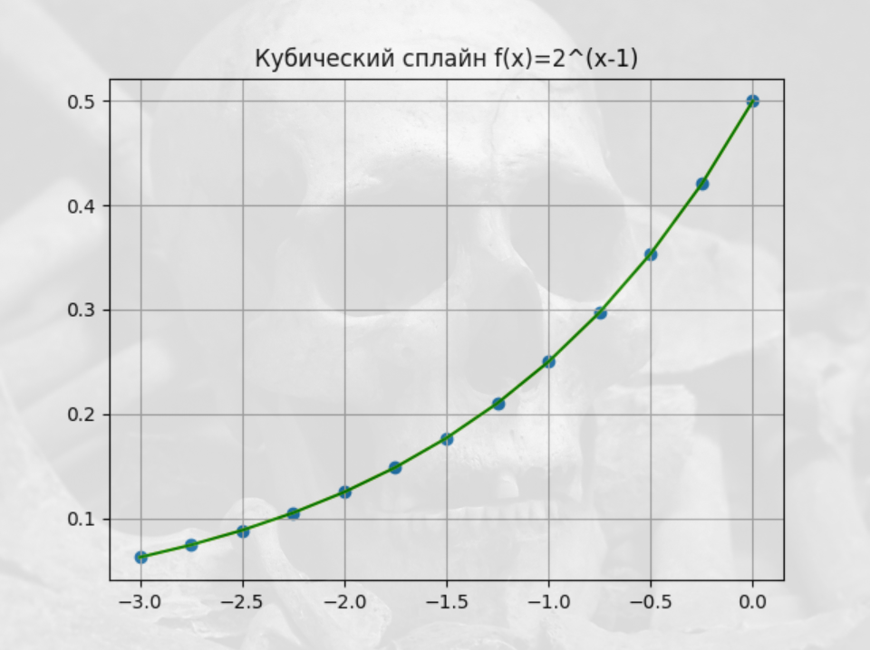

**Вывод**

Таким образом, в результате поставленного эксперимента удалось интерполировать данную на интервале с детермированным шагом функцию c помощью кубического сплайна.